Неделя физики и космонавтики.

Один из способов повысить интерес учащихся к предмету физика— внеурочная деятельность, например предметные недели. Основная задача проведения недели физики — развитие интереса учащихся к предмету, а также актуализация знаний школьников. Уникальность предметной недели состоит в том, что в ее проведении принимают участие учащиеся всех классов школы. А проведение недели физики с применением оборудования Точки роста – вдвойне повышает интерес.
План недели выглядит следующим образом: каждый день проходят мероприятия по физике и космосу. Они подготовлены для каждой возрастной группы в отдельности (1-11классы) и проходят в виде различных конкурсов, игр, загадок, кроссвордов, ребусов, просматривание роликов. Учтены особенности школьников; уровень их знаний, умений, навыков.

12.04. Среда
1. Общешкольный классный час «Современный космос» 1-11 кл
- Путешествие «Здравствуй, физика» 7 кл
- Конкурс рисунков «Космос глазами детей» (в течение всей недели)

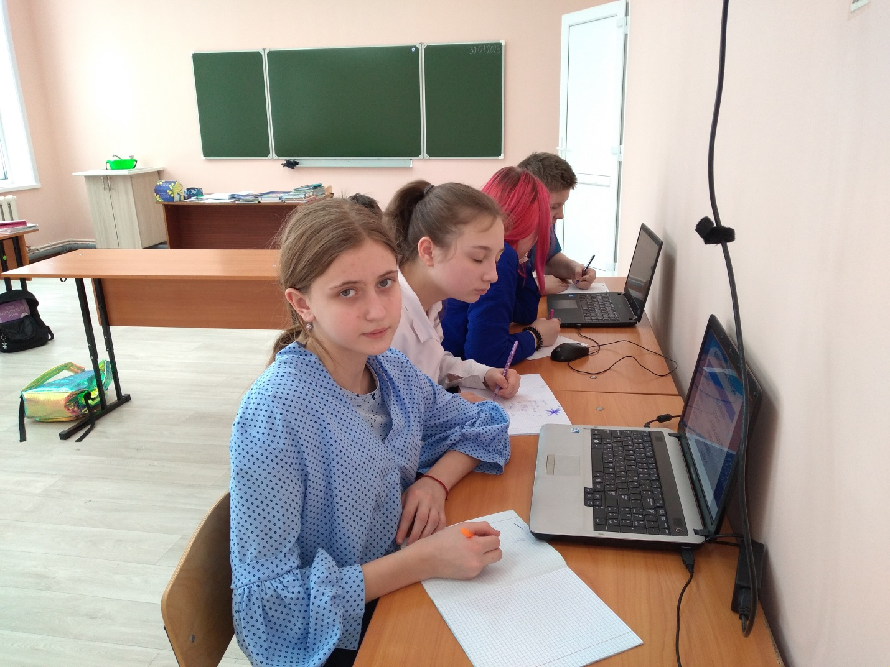

13.04. Четверг
1. Игра по физике «Поле чудес» 7-8 кл
2. Викторина «Космическая Лига» 5 кл
3. Конкурс загадок по физике 7 кл
4. Просмотр видеороликов «Детям о космосе» 1–2 кл

14.04.Пятница
1. Путешествие в страну любознательных физиков.
2. Просмотр видеороликов «Детям о космосе» 3-4 кл
3. Игра по физике «Поле чудес»

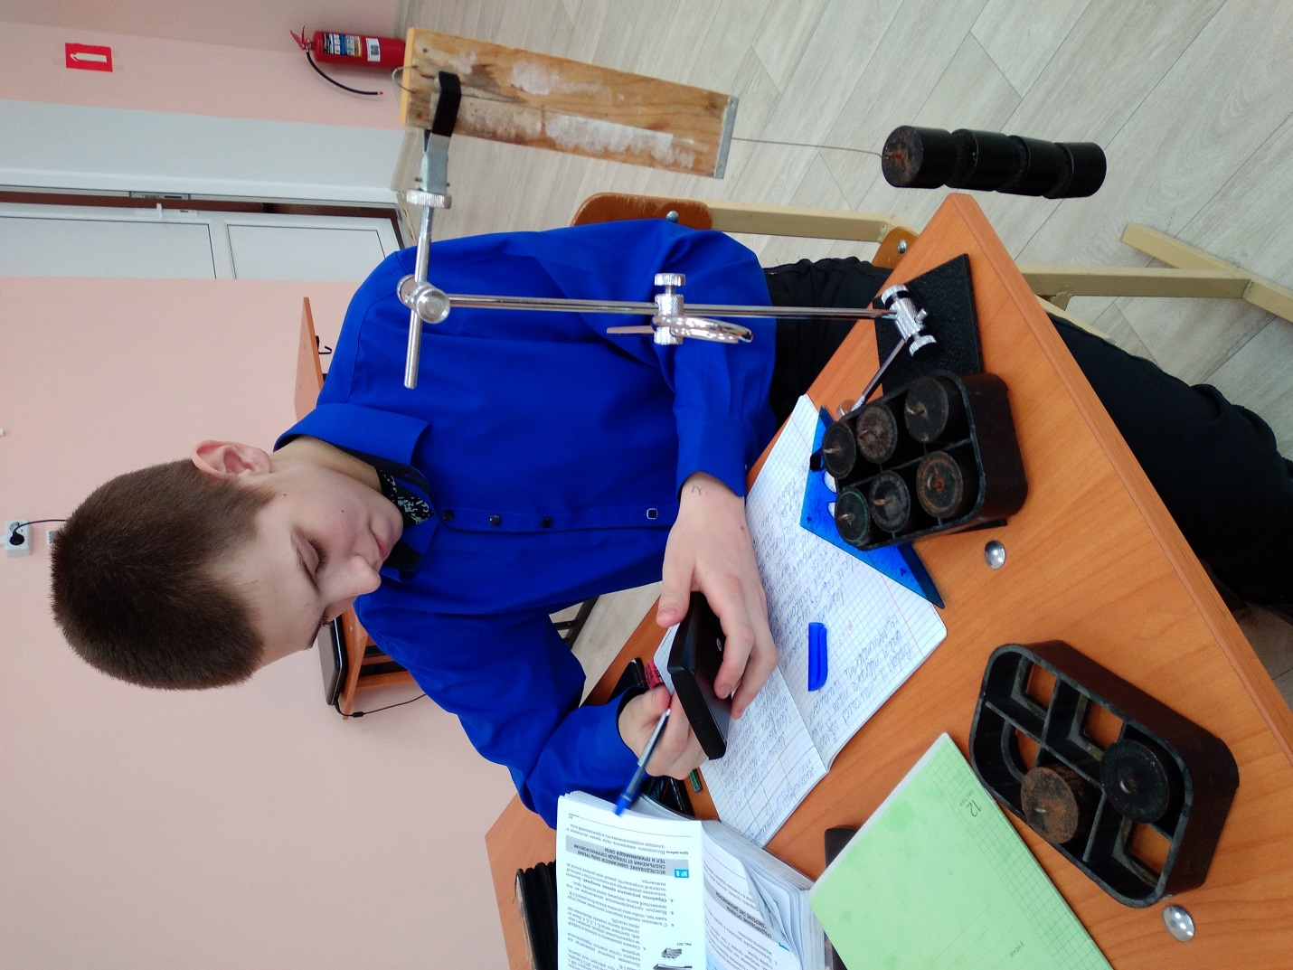

15.04. Суббота
- Ребусы и загадки по физике 6-8 кл
- Удивительные физические опыты 7кл
- Кроссворды о космосе 3-6 кл
- Видеоролик «10 фактов о космосе» 9-11 кл
- Подведение конкурса рисунков «Космос глазами детей»
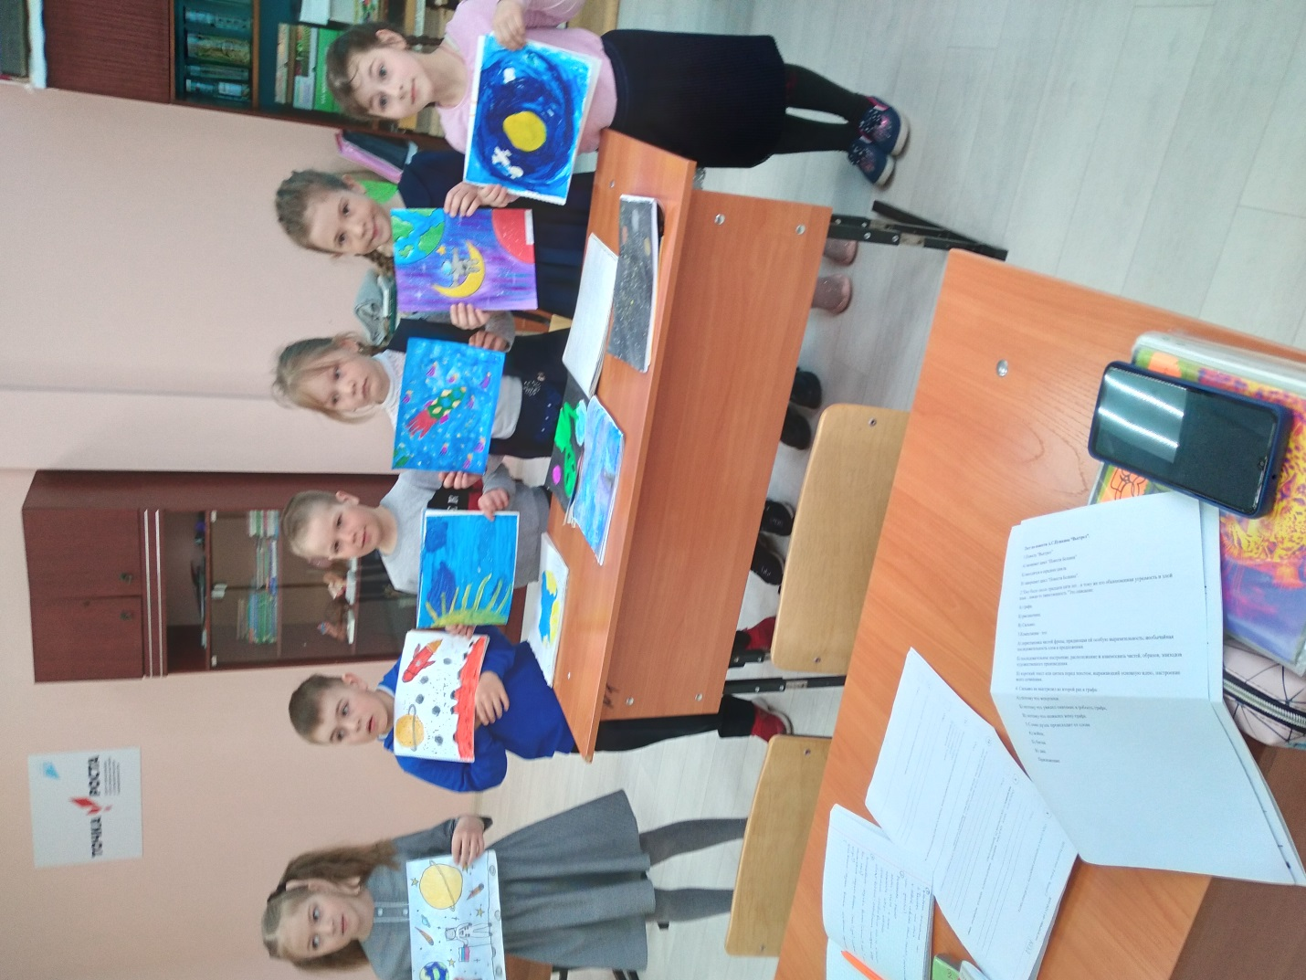

17.04 Понедельник
- Игра «Умники и умницы» 7-11кл
- Игра - викторина “Космос – это мы» 5 кл
- Просмотр видеороликов «Детям о космосе» 5 кл

18.04. Вторник
- Игра «Космический бой» 1-2 кл
- Физический диктант по формулам 7 кл
- Подведение итогов

Используемые учебники и учебные пособия:

1. Горев Л.А. Занимательные опыты по физике. М.: Просвещение ,1995.
2. Кабардин О.Ф. Внеурочная работа по физике. М.: Просвещение,
2003 Билимович Б. Ф. Физические викторины. М., «Просвещение»,1977
3. Горев Л. А. Занимательные опыты по физике. М., «Просвещение», 1985
4. Ченцов А. А. Вечера занимательной физики. Белгород, 1964

https://ligaznaniy-shkola.znanierussia.ru/
1. http://www.openclass.ru
2. http://festival.1september.ru
3. http://class-fizika.narod.ru
4. http://scool.edu
5. http://physmatica.narod.ru

